Propozycja zajęć GRUPA SMERFY – 20.24.04.2020
DBAMY O PRZYRODĘ

- Ćwiczenia poranne
Zestaw nr 1 przesyłam linka do wspólnych ćwiczeń z Pipi
https://www.youtube.com/watch?v=m2WsGrvCx_w
Zestaw nr 2

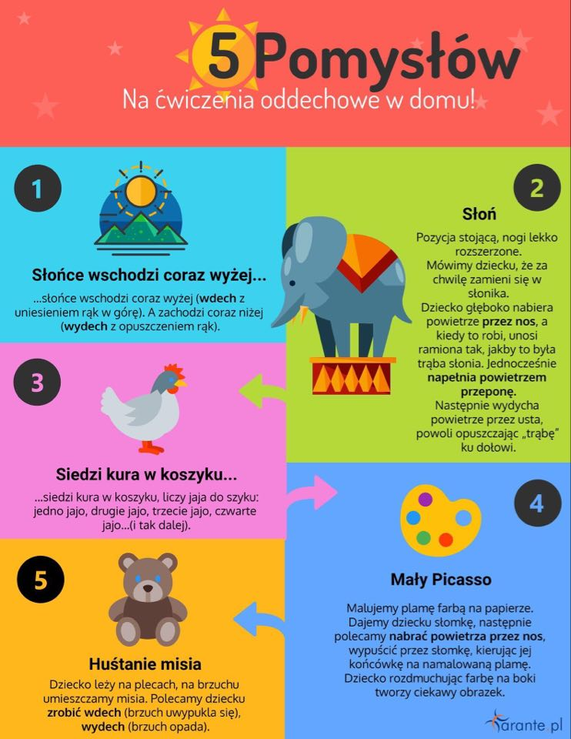
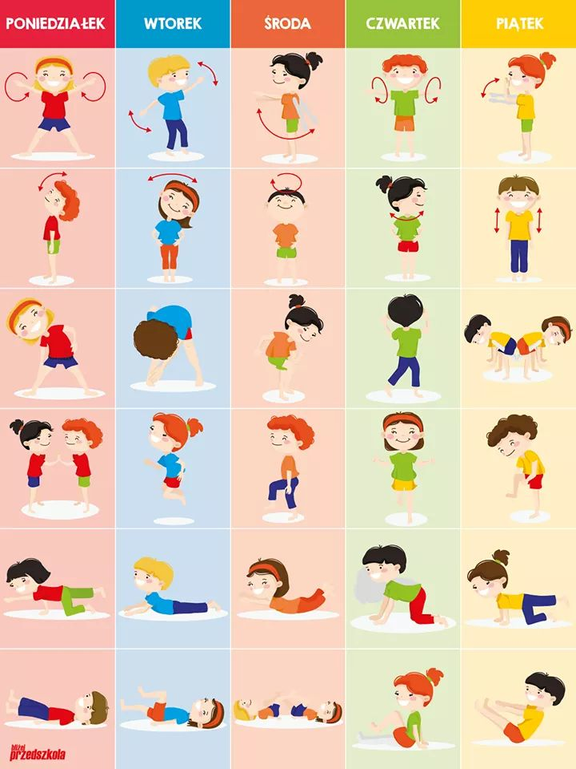

- • Oglądanie zdjęć wybranych drzew – liściastych i iglastych.- Dzieci oglądają zdjęcia drzew, nazywają je, porównują wygląd.
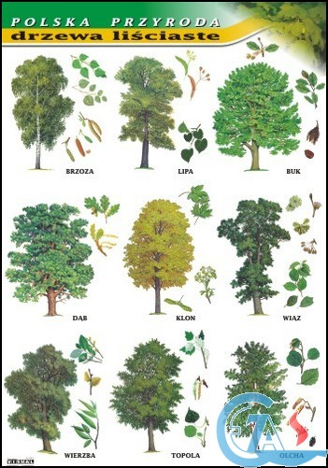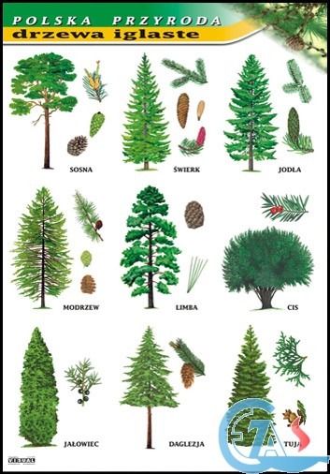

- • Poznawanie (przypomnienie) ogólnej budowy drzewa.

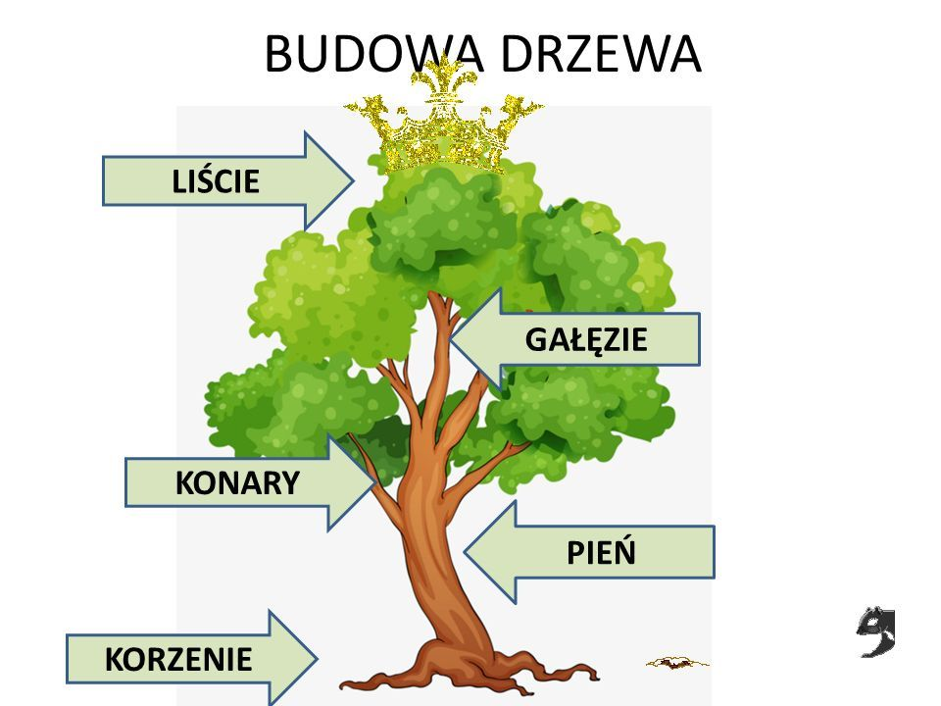

- Karty pracy, cz. 4, s. 12–13.
Słuchanie wiersza Agaty Widzowskiej Strażnicy przyrody. Kolorowanie rysunków zwierząt.
− Co robiły dzieci w lesie?
− Co mówiły zwierzęta o dzieciach?
− Jak wy zachowujecie się w lesie?

- Odkrywanie litery h,H
• Wyodrębnianie wyrazu podstawowego – hamak.
Karty pracy Nowe przygody Olka i Ady. Litery i liczby, cz. 2, s. 70.

R. pyta: − W czym leżał Olek?
− Czy przyjemnie jest leżeć w hamaku?
• Analiza i synteza słuchowa słowa hamak. Dzieci dzielą słowo hamak na sylaby oraz na głoski. Liczą, ile w słowie jest sylab i ile głosek. Wyróżniają pierwszą głoskę. Następnie wymieniają inne słowa rozpoczynające się głoską h (herbata, hotel, huta…) oraz mające ją w środku (juhas, bohater…).

• Budowanie schematu słowa hamak.
Białe kartoniki dla każdego dziecka. Dzieci jeszcze raz dzielą słowo hamak na sylaby, układając i rozsuwając białe karto - niki.
Układają tyle kartoników, ile głosek słyszą w słowie hamak, wymawiają głoski głośno, dotykając kolejnych kartoników.
• Budowanie schematu słowa Hubert.
Białe kartoniki dla każdego dziecka. N. wyjaśnia, że Hubert to kolega Ady.
Dzieci dzielą imię na sylaby i na głoski. Układają schemat imienia Hubert.

- • Karta pracy Nowe przygody Olka i Ady. Przygotowanie do czytania, pisania, liczenia, s. 72.
• Opisywanie, co przedstawia obrazek.
• Określanie pierwszych głosek w słowie hamak i nazwach rysunków.
• Rysowanie po śladach rysunków.
• Kolorowanie wybranych rysunków.
• Zaznaczanie liter h, H w wyrazach.

Zabawy na świeżym powietrzu
• Spacer – przyglądanie się otoczeniu: czy jest czyste, czy zaśmiecone. Szukanie przyczyny tego stanu.

- Wysłuchanie bajki- „Eko patrol”
https://www.youtube.com/watch?v=AzTJWtEku3M&t=299s

• Rozmowa na temat: Kogo możemy nazwać przyjacielem przyrody?
Przyjaciel przyrody: nie zrywa kwiatów; nie łamie gałązek drzew; nie śmieci; dokarmia ptaki (zwierzęta); oszczędza wodę, elektryczność; segreguje śmieci; lubi zwierzęta…

- Wysłuchanie i próba nauki piosenki – „Świat w naszych rękach „
https://www.youtube.com/watch?v=pRNtFXew_VE

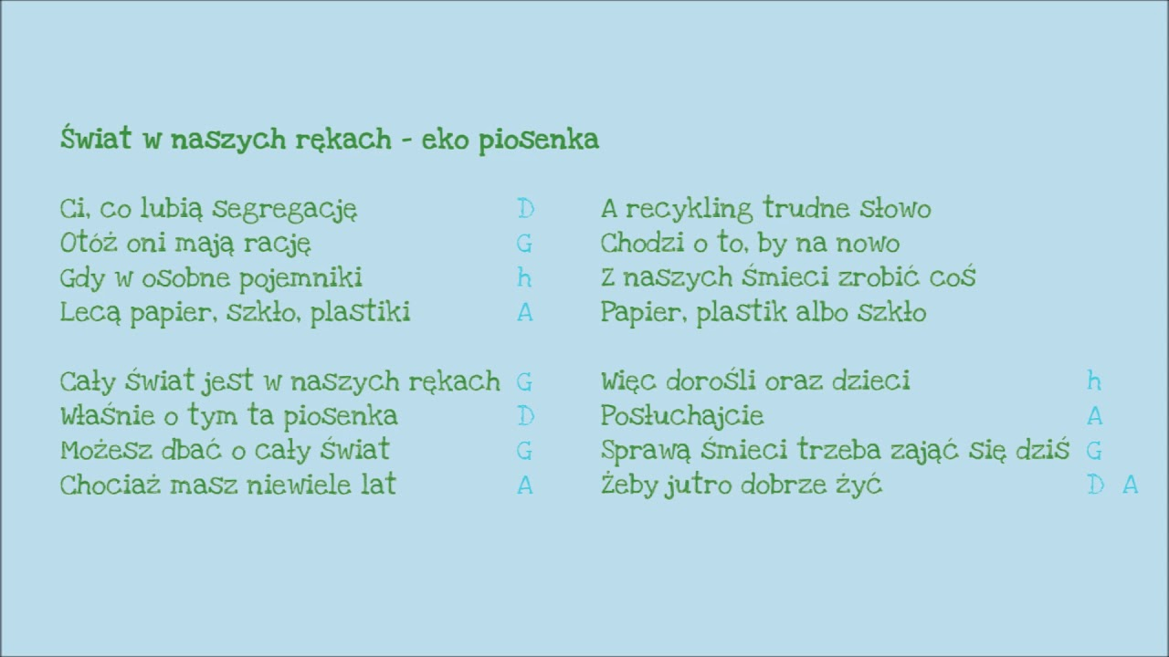
- . Klasyfikowanie z użyciem kart logicznych.
• Dostrzeganie cech wspólnych danych roślin i cech je różniących.
Segregowanie obrazków ze względu na jedną cechę.
Dla każdego dziecka: wyprawka – karta H, karta I, nożyczki.
Dzieci dostają karty, wycinają kwiaty. Rodzic . ma przygotowane kartoniki, na których będzie kodował wraz z dziećmi cechy kwiatów przedstawionych na kartkach: − wielkość, np. sylwetki człowieka, większa i mniejsza, − kolor, np. plamy: różowa, żółta, czerwona, − kształt – obrazek róży, pierwiosnka. R. mówi i pyta: − Przyjrzyjcie się kartom. Co jest na nich przedstawione? − Jak można je rozdzielić? (Dzieci podają różne propozycje, np. osobno duże kwiaty, osobno małe kwiaty; rozdzielanie według kształtów kwiatów). − Rozłóżcie karty na dwie grupy tak, aby w jednej z nich były obrazki dużych kwiatów, a w drugiej – małych kwiatów. − Jak zaznaczymy na kartoniku, że tu leżą obrazki małych kwiatów? (Np. małą sylwetą człowieka). 176 − Jak zaznaczymy na kartoniku, że tu leżą obrazki dużych kwiatów? (Np. większą sylwetą człowieka). Dzieci zsuwają karty. R. pokazuje kartonik z zakodowaną cechą (małe lub duże), a dzieci wybierają spośród wszystkich kart tylko te, na których obrazki mają wskazaną cechę. − Rozłóżcie karty według kolorów.

- • Wyjaśnianie słów lasy to płuca Ziemi.
Rodzic nawiązuje do wcześniejszej rozmowy, wyjaśnia, że lasy to płuca Ziemi, bo produkują tlen, którym oddychamy, zatrzymują także pył i kurz, oczyszczają powietrze, a drzewa iglaste wydzielają olejki eteryczne.

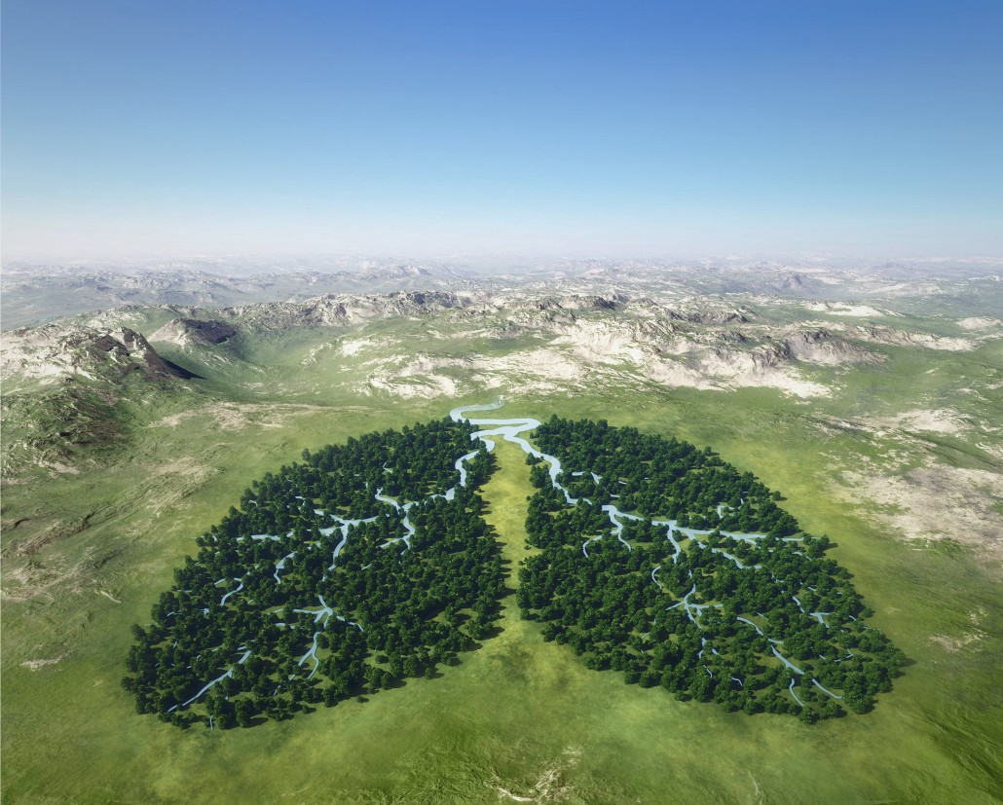

- • Do jakiego pojemnika?
Rodzic . pokazuje dzieciom obrazki specjalnych pojemników, których używa się do segregowania odpadów, i wyjaśnia, jakie odpady można do nich wkładać.
Podkreśla znaczenie segregowania odpadów i ich ponownego przetwarzania w celu odzyskania materiału, który może zostać ponownie wykorzystany.
Śmieci nie zanieczyszczają wtedy środowiska, tylko ponownie mogą zostać użyte.
Wyjaśnia pojęcie recyklingu.
Pojemnik (lub worek) niebieski – papier, pojemnik (lub worek)
zielony – szkło, pojemnik (lub worek)
żółty – metale i tworzywa sztuczne.
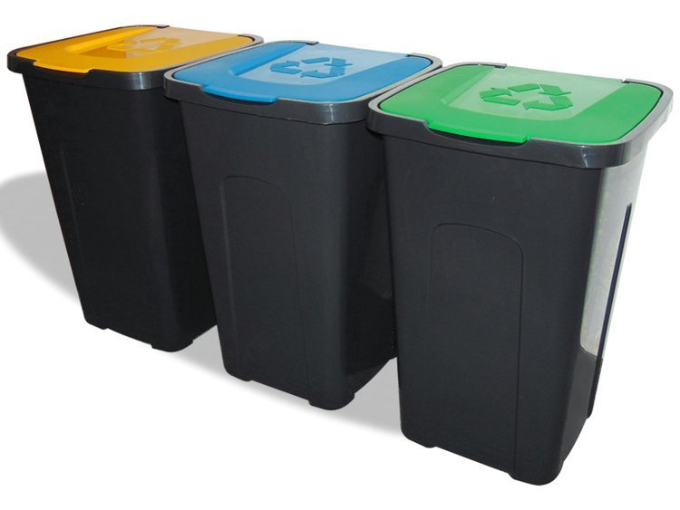

- • Praca plastyczna Segregujemy śmieci.
Dla każdego dziecka: wyprawka, karta 21, klej, nożyczki, kredki.
• Oglądanie rysunków pojemników służących do segregowania śmieci.
• Wycinanie z karty elementów pojemników
. • Kolorowanie pojemników na odpowiednie kolory, w zależności od rodzaju śmieci, jakie należy do nich wrzucać (przedstawione na rysunkach).
• Składanie i sklejanie pojemników zgodnie z instrukcją.
• Wykonanie prac przez dzieci.

- • Zabawa badawcza – oczyszczanie wody z wykorzystaniem prostego filtra.
Słoiki, pędzle ubrudzone w farbie, duża plastikowa butelka, nożyczki, szmatka flanelowa, gaza lub lignina, węgiel drzewny, żwirek, piasek.
Dzieci brudzą wodę w słoiku, płukając w niej pędzel ubrudzony w farbie. R pokazuje sposób wykonania prostego filtra oczyszczającego wodę. Wyjaśnia dzieciom, że aby woda mogła być używana przez ludzi, oczyszcza się ją i uzdatnia. Wymaga to jednak wysiłku pracujących przy tym ludzi oraz specjalnych filtrów, co pociąga za sobą duże nakłady finansowe. Podkreśla konieczność oszczędzania wody. R. przecina dużą plastikową butelkę na wysokości 1/3 od jej dna. Dolna część butelki będzie stanowiła zbiornik na oczyszczoną wodę. Drugą część butelki R. odwraca szyjką do dołu, a następnie wypełnia ją: szmatką flanelową, gazą lub ligniną, węglem drzewnym, żwirkiem, a na końcu – piaskiem. Warstwy te powinny zająć około połowy wysokości butelki, którą R. nakłada na część butelki stanowiącą zbiornik oczyszczonej wody. Do tak przygotowanego filtru dzieci wlewają brudną wodę ze słoika i obserwują jej filtrowanie. Patrzą, jak wygląda oczyszczona woda. (W ten sam sposób można oczyścić wodę przyniesioną z rzeki, stawu lub kałuży).

- • Rozmowa na temat wpływu zatrutego środowiska na rośliny, zwierzęta, ludzi.

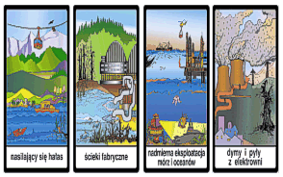

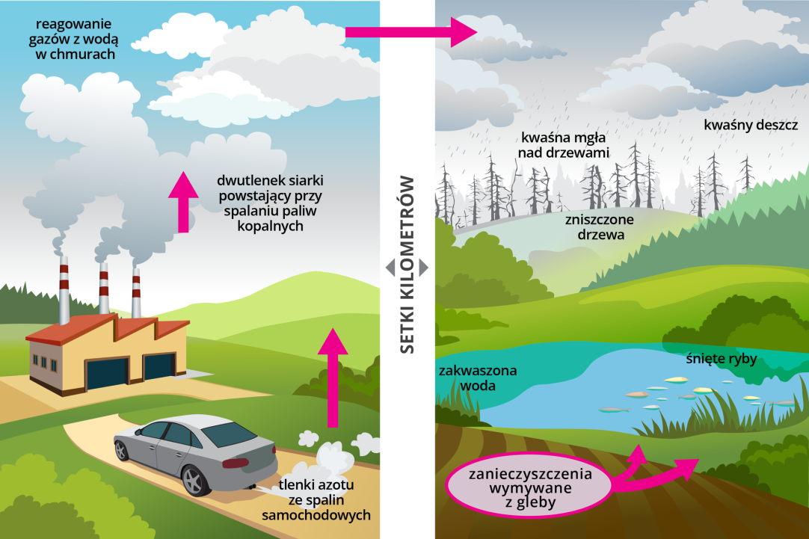
• Burza mózgów - − Jak można przeciwdziałać skutkom zanieczyszczenia otaczającej nas przyrody?

Słuchanie opowiadania Agaty Widzowskiej Lis i lornetka.

Przedszkolaki bardzo lubią wycieczki. Odwiedziły już zoo, ogród botaniczny i Muzeum Lalek. Tym razem grupa Ady wybrała się do lasu na lekcję przyrody, bo nauka w terenie jest znacznie ciekawsza niż zwykłe opowieści. Dzieci koniecznie chciały obejrzeć paśniki dla zwierząt. W świecie zwierząt nastąpiło wielkie poruszenie. – Schowajcie się! – krzyknął płochliwy zając. – Idą tu małe człowieki! – Nie mówi się człowieki, tylko ludzie – poprawiła go łania, spokojnie przeżuwając młode pędy drzew iglastych. – Na pewno zaatakują kijkami nasze mrowiska! – pisnęły przerażone mrówki. – Kiedyś wielki dwunożny człowiek podeptał nasze całe królestwo! – Pobiegnę wywęszyć, jakie mają zamiary – oznajmił lis i ruszył przed siebie, wymachując puszystą kitą. – Boimy się hałasu – pisnęły zajączki, tuląc się do uszatej mamy. – Tydzień temu ludzkie istoty zostawiły w lesie pełno śmieci: puszki, sreberka po czekoladzie i butelki! – krzyknął oburzony borsuk. – Chyba nie wiedzą, że kiedy słońce rozgrzeje zbyt mocno szklaną butelkę, to może wywołać pożar lasu! – To straszne! – oburzyła się wiewiórka. – Zaraz przygotuję pociski z orzechów i będę nimi rzucać. Pac! Pac! W tej samej chwili zza drzew wyłonił się jeleń i dostojnym krokiem zbliżył się do paśnika. – Witam państwa – przywitał się. – Słyszałem, że boicie się ludzi. Powiem wam, że bać się należy myśliwych, którzy mają strzelby, ale nie ludzkich dzieci, bo one mają dobre serca. – Tiuu, tiuu! My znamy te maluchy! – odezwały się ptaki. – Zimą sypią dla nas ziarenka i szykują słoninkę w karmnikach, żebyśmy nie zamarzły z głodu. Nadbiegł zziajany lis i, łapiąc oddech, wysapał: – Kochani, nie ma się czego bać! Te człowieki to bardzo miłe stworzenia. – Nie mówi się człowieki, tylko ludzie – po raz drugi odezwała się łania. – No dobrze, ludzie. Duże stworzenie w spódnicy mówiło do nich „moje kochane przedszkolaki” czy jakoś tak… Urządzili sobie piknik na polanie, a potem posprzątali wszystkie śmieci. Na trawie nie został ani jeden papierek po kanapkach, ciastkach i cukierkach. Wszystkie butelki po sokach i pudełeczka po jogurtach wyrzuciły na parkingu do wielkiego kosza na śmieci. – A nie krzyczały? – szepnęły wciąż wystraszone zajączki. – Ależ skąd! One dobrze wiedziały, że w lesie trzeba być cicho, żeby nas nie płoszyć. – O! To znaczy, że szanują nas i las – powiedziała do rymu pani zającowa. 186 – Szanować las najwyższy czas! – odpowiedziały chórem zwierzęta. Tego dnia dzieci wróciły z wycieczki bardzo zadowolone. Nauczycielka pochwaliła wszystkie za to, że w lesie zachowywały się tak, jak należy: nie hałasowały, nie niszczyły mrowisk i norek, nie zrywały żadnych roślin bez zgody pani i pięknie posprzątały po zakończonym pikniku. – A może narysujecie to, co najbardziej zapamiętaliście z dzisiejszej wycieczki? Zrobimy wystawę o lesie. – Tak! Chcemy! – Ja namaluję wiewiórkę – ucieszyła się Zuzia. – I ptaszki. – A ja narysuję mech – postanowił Jacek. Pani rozdała dzieciom kartki, kredki i farby. Sama też postanowiła coś namalować. Powstały prawdziwe dzieła sztuki: drzewa iglaste oświetlone słońcem, wiewiórka, ślady kopytek, zielona polana i ptaszki na gałęziach. Jacek namalował czarną plamę i oznajmił wszystkim, że to jest nora niedźwiedzia. Ada narysowała lisa trzymającego w łapkach jakiś dziwny przedmiot. – Co to jest? – zapytała Kasia. – To jest lis – odpowiedziała Ada, chociaż uznała, że bardziej przypomina psa niż lisa. – A co on trzyma? – Lornetkę – odpowiedziała Ada. – Lornetkę? Przecież lisy nie używają lornetek – stwierdził Piotrek. – Nie widziałem tam żadnego lisa. – A ja widziałam – odparła Ada. – Cały czas nas podglądał! – Naprawdę? – Naprawdę. Ciągle nas obserwował, a zza drzewa wystawała jego ruda kita. – To dlaczego nam nie powiedziałaś? – Nie chciałam go spłoszyć. Widocznie sprawdzał, czy umiemy się dobrze zachować w lesie. – Pewnie, że umiemy! – stwierdził Piotrek. Nauczycielka zebrała wszystkie obrazki i przyczepiła je do specjalnej tablicy. – Jaki tytuł nadamy naszej wystawie? – zapytała dzieci. Było wiele propozycji, ale najbardziej spodobał się wszystkim pomysł Ady: „Czas szanować las”. Jednak największe zdziwienie wywołał rysunek nauczycielki. – Dlaczego pani powiesiła pustą kartkę? – zdziwiły się dzieci. – Ona nie jest pusta – uśmiechnęła się tajemniczo pani. – Przecież pani nic nie narysowała… – Narysowałam w wyobraźni. Mój rysunek przedstawia leśną ciszę. Oj, nasza pani zawsze nas czymś zaskoczy!

• Rozmowa na temat opowiadania.
− Jak zwierzęta przyjęły obecność dzieci w lesie?
− Dlaczego zwierzęta bały się dzieci?
− Co powiedziały o dzieciach zwierzęta, które je obserwowały: jeleń, ptaki, lis?
− Co zrobiły dzieci po powrocie do przedszkola?
− Kogo narysowała Ada? Dlaczego?
− Co narysowała pani? Co przedstawiał jej rysunek?

- Wykonanie pracy plastycznej – „Coś z niczego „ np. zabawka, robot, biżuteria, instrument muzyczny itp.
- do stworzenia pracy można wykorzystać odpady: rolki po papierze, gazety, ścinki bibuły czy skrawki papieru kolorowego, butelki, korki, opakowania, folia itp.
Liczę na waszą kreatywność i zaangażowanie Wyślijcie nam zdjęcia wykonanych przez Was prac . Powodzenia

